

## 实验名称：

## 班 级： 工学部人工智能1班

## 姓 名： 许棋皓

## 学 号： 20214001053

## 日 期： 2022年10月16日

## 指导老师：

实验三：树的基本操作的实现

一、实验目的：掌握树的存储结构，熟练使用树的遍历算法进行问题求解

二、实验内容：

编写一个程序实现某公司的人员数据统计。某公司的组织结构如表1所示，该数据存放在文本文件company.txt中。

三，实验环境:

Visual stdio 2022，c++，Windows10

四，程序结构

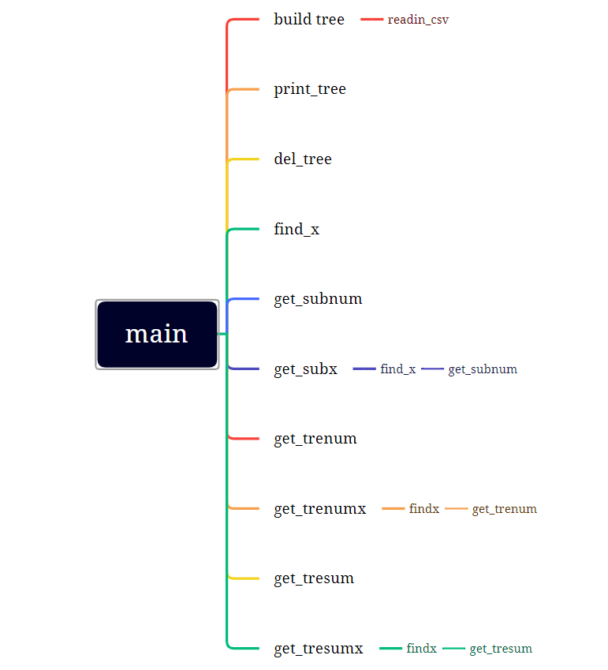

五，功能描述

Read（）读文件，返回一个存有所有字符的vector ，abc.txt文件存入R数组

Inittree（）创建树，用R里的值去初始化树

Print（）用括号输出树

Deltree（）销毁树

Findx（string x）返回值为x的结点的指针

Getsubnum（node*p）p所指结点的孩子个数

Getsubx（string x）求树t中x部门的下一级子部门数

Gettrenum（node*t）求树t中叶子结点个数

Gettrenumx（string x）求树t中x部门的最低一级子部门数

Gettresum（node*p）求树t中叶子结点的数值和

Gettresumx（string x）求树t中x部门（子部门）的总人数

六，流程图

Read（）

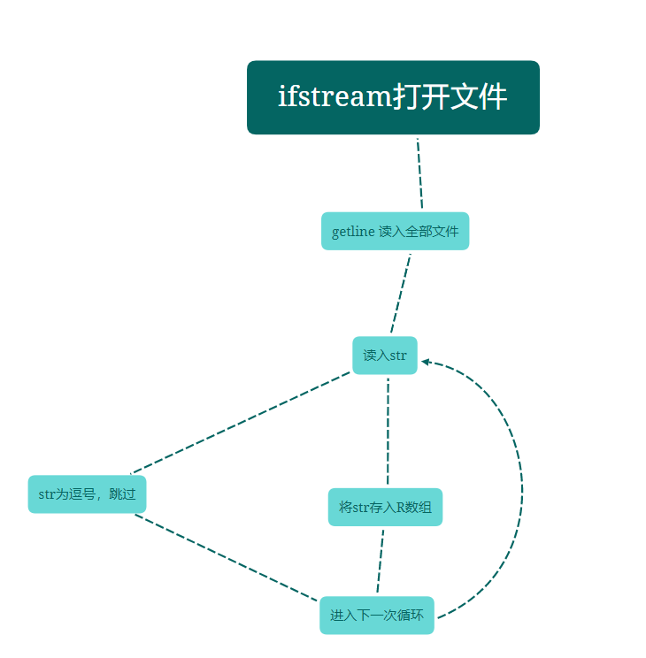

Inittree（）

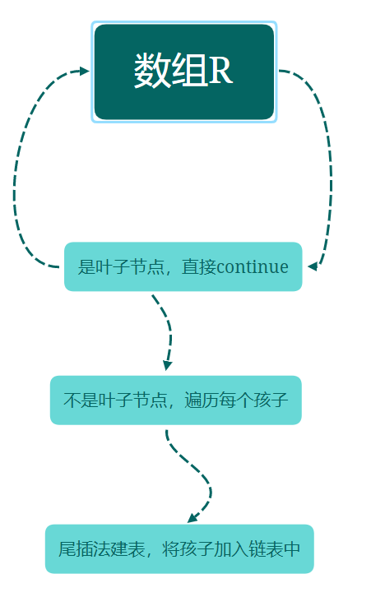

Print（）用括号输出树

Deltree（）销毁树

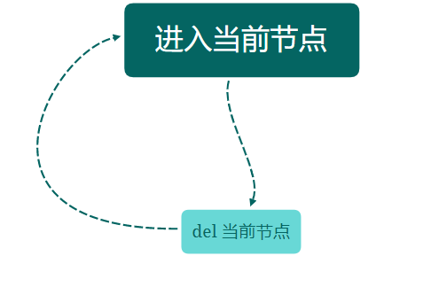

Findx（string x）返回值为x的结点的指针

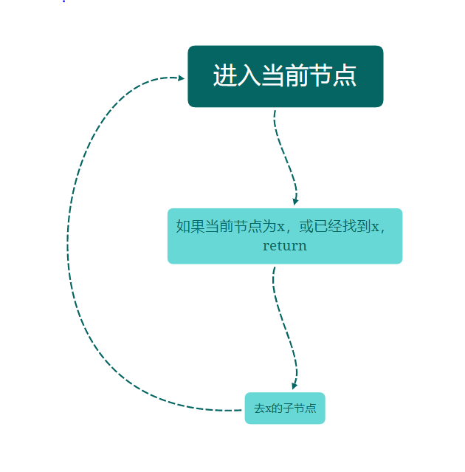

Getsubnum（node*p）p所指结点的孩子个数

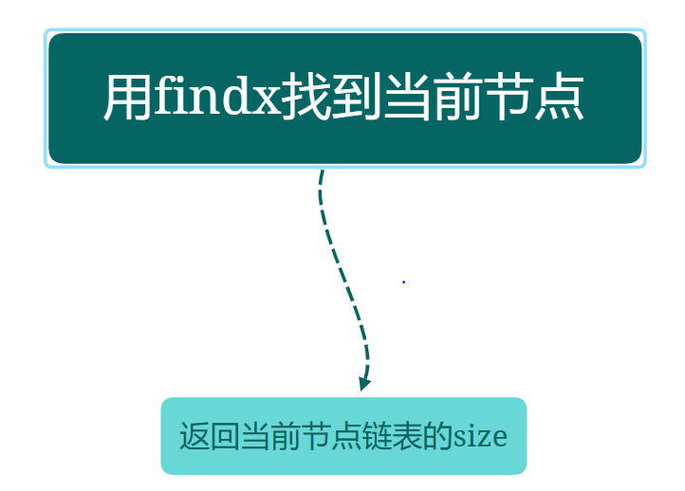

Getsubx（string x）求树t中x部门的下一级子部门数

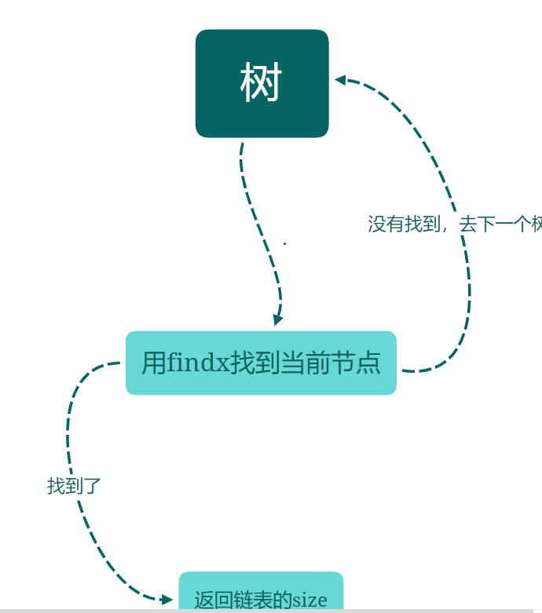

Gettrenum（node*t）求树t中叶子结点个数

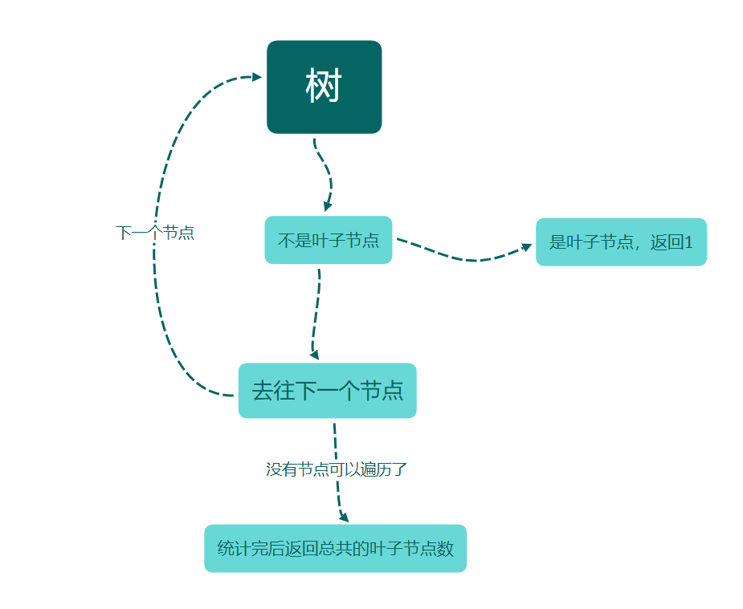

Gettrenumx（string x）求树t中x部门的最低一级子部门数

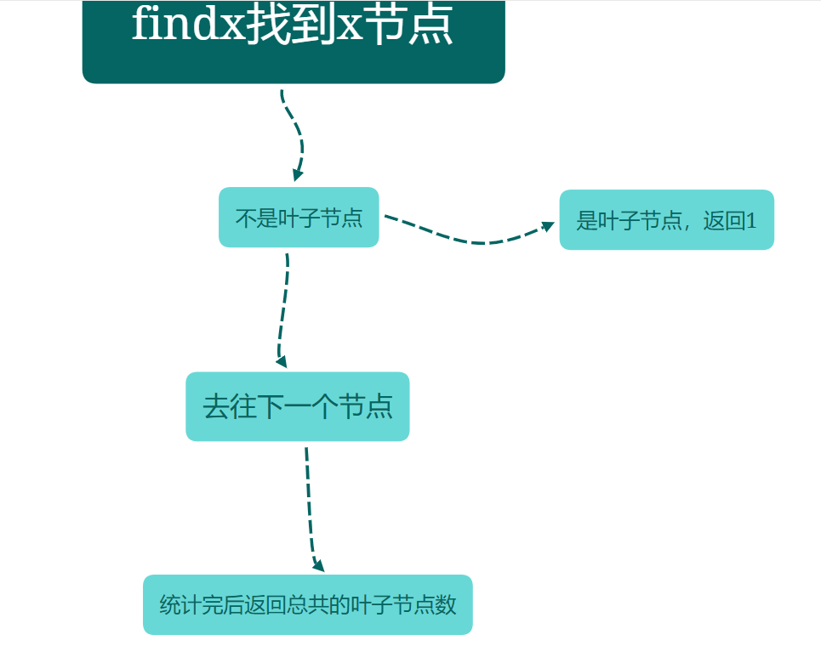

Gettresum（node*p）求树t中叶子结点的数值和

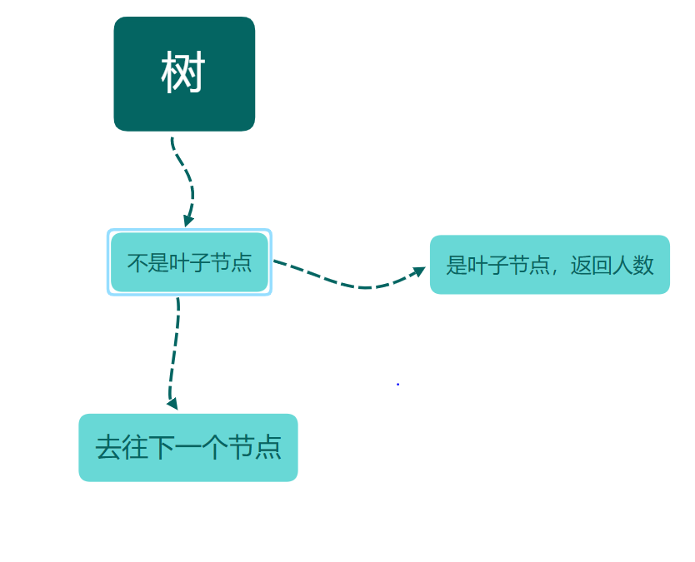

Gettresumx（string x）求树t中x部门（子部门）的总人数

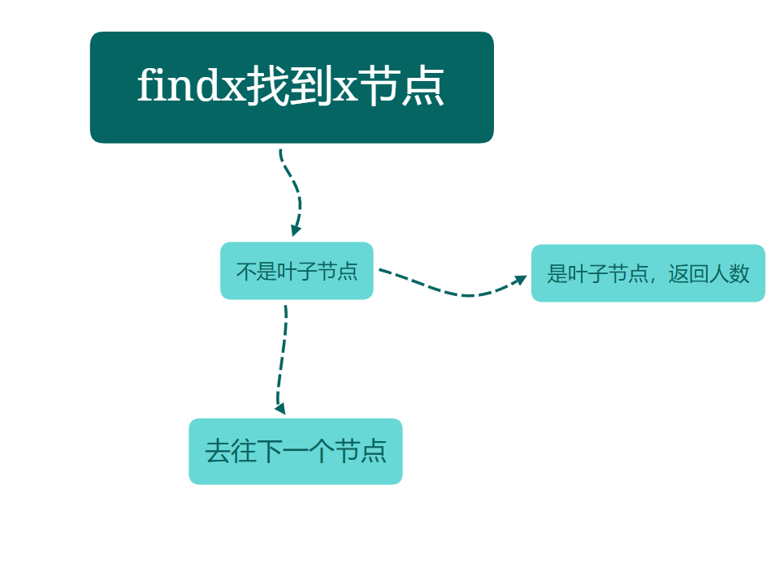

## 算法时间复杂度分析

Read（）o(n)

Inittree（）o(n)

Print（）o(n)

Deltree（）o(n)

Findx（string x）o(n)

Getsubnum（node*p）o(1)

Getsubx（string x）o(1) 在类里定义了，存孩子节点个数的size

Gettrenum（node*t）o(n) 遍历整颗树

Gettrenumx（string x）o(n) 遍历整颗树

Gettresum（node*p）o(n) 遍历整颗树

Gettresumx（string x）o(n) 遍历整颗树

## 问题2

实际上可以用二叉树去存信息，当然也可以用树套树，splay套线段树，平衡套二叉，树上分块，点分冶，树链剖分，之类的（可惜，我都不会doge），树上信息有很多可以巧妙的维护出来，但是具体的算法一般都比较复杂